Пресс-релиз
26 октября 2017

Три составляющих пенсии

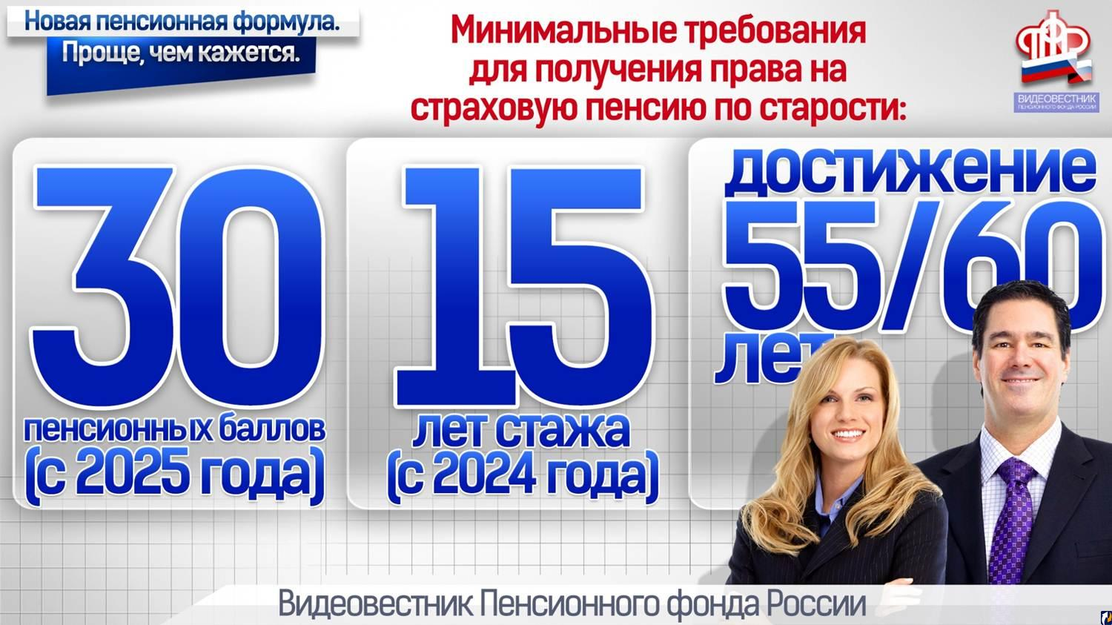

Чтобы получать достойную пенсию, молодым людям стоит позаботиться о ее размере уже сейчас. С 1 января 2015 года для формирования пенсионного обеспечения необходимо соблюдение следующих условий: длительность страхового стажа, возраст выхода на пенсию и размер официальной заработной платы.
Что же такое страховой стаж и почему важна его длительность?
Страховой стаж - это продолжительность периодов работы и (или) иной деятельности гражданина, за которые работодатель начислял и уплачивал страховые взносы в Пенсионный фонд Российской Федерации. Кроме того, несмотря на то, что гражданин не работал, в стаж засчитываются нестраховые периоды: срочная служба в армии, уход за ребенком, ребенком-инвалидом, гражданином, достигшим возраста 80 лет и другие.
Когда выгодно выйти на пенсию?
За каждый год более позднего обращения за пенсией после возникновения на нее права (в т.ч. досрочной) фиксированная выплата и страховая пенсия увеличиваются на определенные коэффициенты, которые имеют разные значения для фиксированной выплаты и страховой пенсии. Для увеличения размера уже назначенной пенсии Вы можете отказаться от ее получения, но не менее чем на один год.
Официальное трудоустройство – не простая формальность.
Страховые взносы работодателя на обязательное пенсионное страхование уплачиваются только с «белой» заработной платы. Если у вас не заключен договор с работодателем, и вы трудитесь неофициально, страховые взносы не уплачиваются либо уплачиваются в минимальном размере. Поэтому, при неофициальном оформлении будьте готовы не только отстаивать свои права самостоятельно, но и рассчитывать на минимальную пенсию в будущем.
Во избежание неприятных последствий, нужно быть бдительнее и обязательно контролировать своего работодателя с первых лет своей трудовой деятельности. Узнать о добросовестности своего руководителя вы можете из сведений о состоянии вашего индивидуального лицевого счета следующими способами:
-через Единый портал государственных и муниципальных услуг www.gosuslugi.ru;
-через «Личный кабинет гражданина», размещенного на сайте ПФР;
-в территориальном органе Пенсионного фонда РФ;
-через МФЦ.

